Бюджетное учреждение высшего образования

Ханты-Мансийского автономного округа – Югры

**«Сургутский государственный университет»**

Отчет по лабораторной работе № 9

**«Моделирование гибких участков штамповки»**

**Выполнил:**

Студент 3-ого курса

Гр. 607-91

Тунян Э.Г.

**Проверил:**

Шайторова И. А.

**2022 г.**

**Цель работы:** исследование гибких участков штамповки, разработка алгоритмов функционирования участков и оптимизация их работы посредством моделирования и анализа.

**Вариант 15**

**Задание 1:**

Моделирование гибких участков штамповки. Проанализировать работу участков штамповки деталей из штучных заготовок, компоновочные схемы которых представлены на рисунке (однопрессовые) и на рисунке (двухпрессовые).

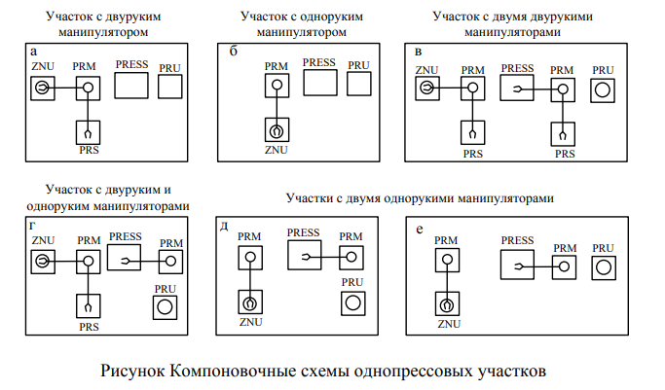

**Экспериментальная часть**

Однопрессовый участок содержит пресс PRESS, четырехпозиционное поворотное загрузочное устройство ZNU (одно – в компоновках а, б; два – в компоновках в, г, д, е), приемное устройство PRU (в компоновках а, б), промежуточный приемный стол PRS (один – в компоновках а, г; два – в компоновке в), один или два манипулятора PRM.

В двухпрессовых участках между прессами находится транспортный манипулятор TRM.

Движение заготовок, полуфабрикатов и деталей осуществляется слева направо. Продолжительность цикла работы манипулятора (опустить руку, взять заготовку, поднять руку, повернуться на 90°, опустить руку, положить заготовку, поднять руку, возвратиться в исходное положение) составляет **k** с. Кассета вмещает **l** шт. заготовок, тара под отштампованные детали – 7**l** шт.

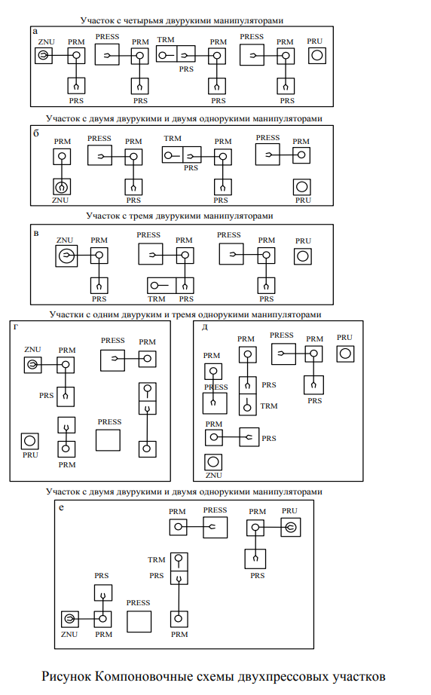

деталей. Продолжительность поворота загрузочного устройства на 90° – **m** с., перегрузка приемного устройства после его заполнения – **n** с., рабочего цикла прессования детали – **q** с. 9.2 Практические задания Составить алгоритм моделирования работы участка согласно варианту (таблица 8.1), по нему реализовать программу имитационной модели, учитывая, что работа участка составила **p** смен при коэффициенте использования рабочего времени, равном 0,9. Оценить производительность участков и загрузку оборудования, а именно: количество отштампованных деталей, среднее время изготовления одной детали, коэффициенты загрузки основного и вспомогательного оборудования.





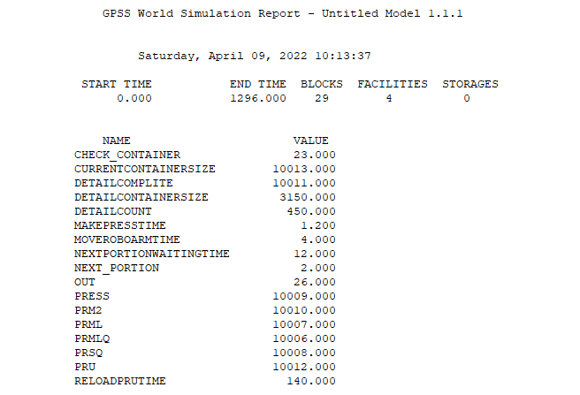

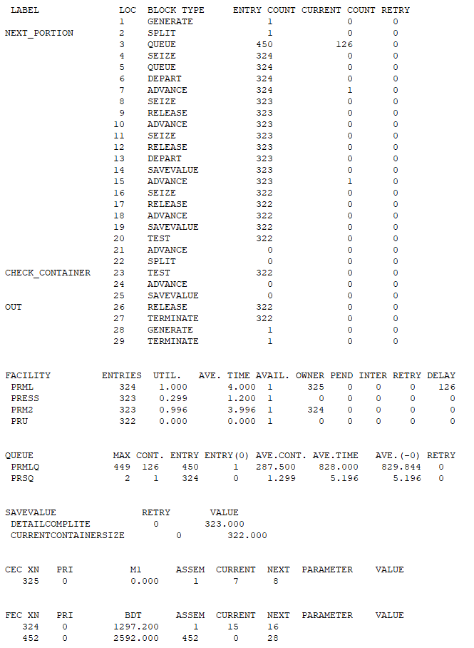 **Вывод:** Разработана модель штамповки деталей из штучных заготовок по итогу на манипулятор обслужил (переставил) 324 деталей, пресс отштамповал 323 деталей, второй манипулятор передвинул 323 деталей и приёмное устройство приял 322 деталей. Нагрузка на первый манипулятор составил 100%, на второй 99% на пресс 30%, а на приемочное устройство 0%.